**kvm虚拟化学习笔记(六)之kvm虚拟机控制台登录配置**

* vm虚拟机能否像xen虚拟机一样通过virsh console 一样采用字符界面进行linux虚拟机控制台呢，答案是肯定的，默认情况下该命令是不起作用的，需要修改相关文件才能实现。

本文出自：http://koumm.blog.51cto.com

**1. 配置方法如下**

**(1) 添加ttyS0的许可，允许root登录**

# echo "ttyS0" >> /etc/securetty

[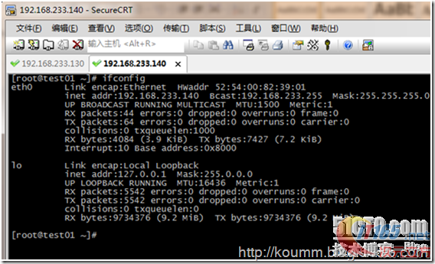](http://www.it165.net/uploadfile/2013/0908/20130908073725814.png)

[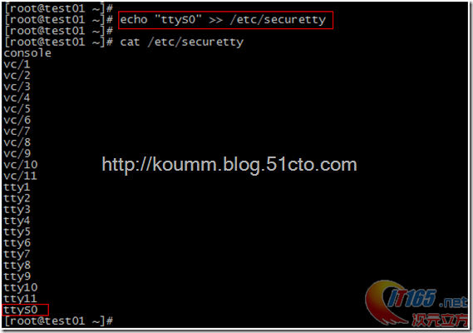](http://www.it165.net/uploadfile/2013/0908/20130908073728546.png)

**(2) 修改/etc/grub.conf文件**

在/etc/grub.conf中加入如下内容console=ttyS0

[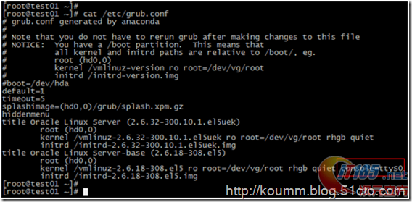](http://www.it165.net/uploadfile/2013/0908/20130908073729409.png)

**(3) 修改/etc/inittab文件**

在/etc/grub.conf中加入

S0:12345:respawn:/sbin/agetty ttyS0 115200

# vi /etc/grub.conf

[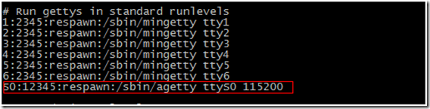](http://www.it165.net/uploadfile/2013/0908/20130908073734669.png)

**(4) 重启**

# reboot

**2. 测试virsh console命令**

**# virsh console oeltest01**

[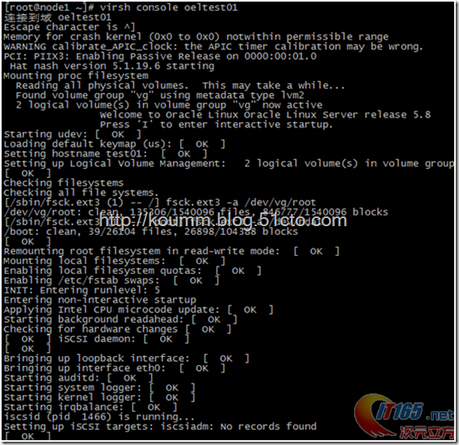](http://www.it165.net/uploadfile/2013/0908/20130908073735349.png)

[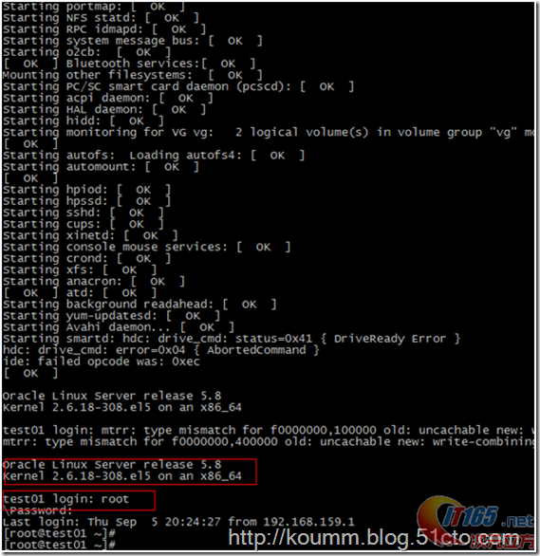](http://www.it165.net/uploadfile/2013/0908/20130908073739438.png)

至此virsh console 命令进入控制台配置完毕，今后将对linux虚拟机很方便的console方式进行管理。